**Praca domowa 3 – Piotr Zajączkowski**

**Zadanie 1:**

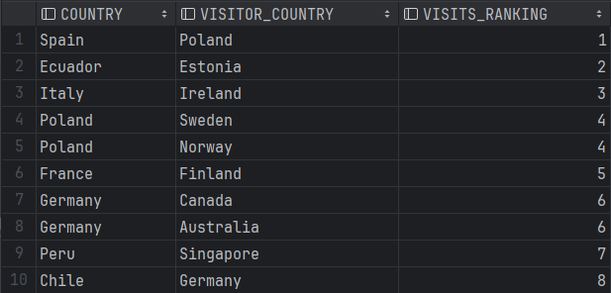

**Zadanie 2:**

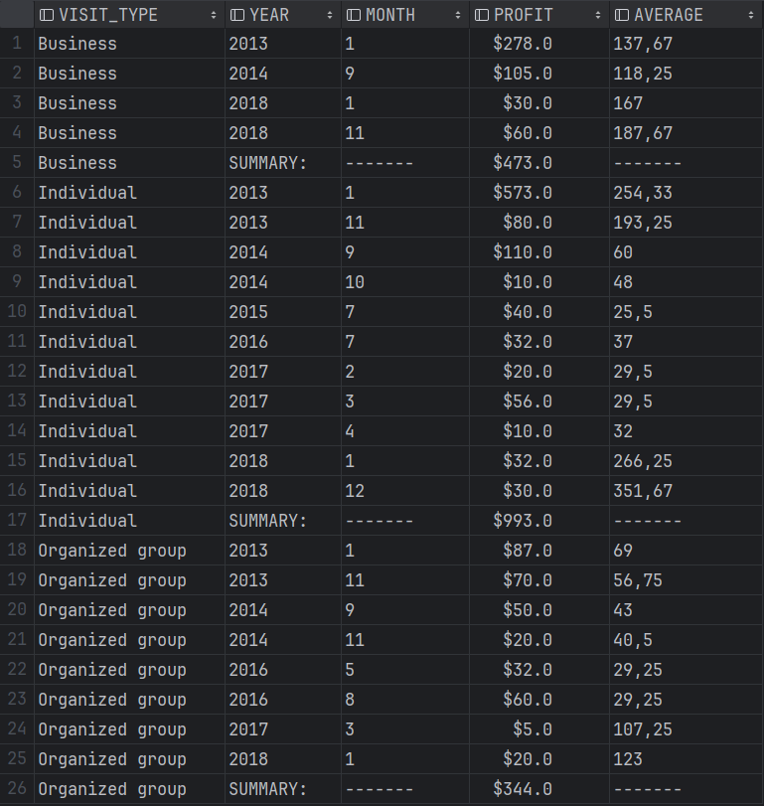

**Zadanie 3:**



**Zadanie 4:**

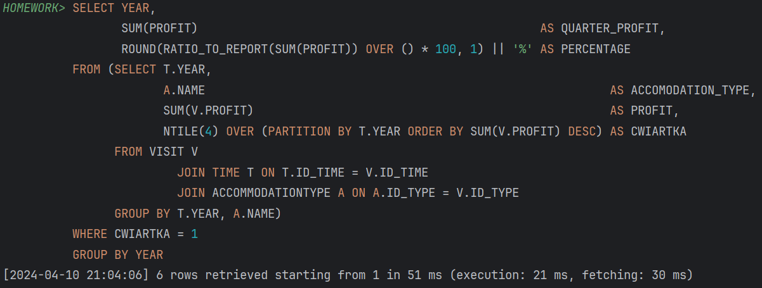

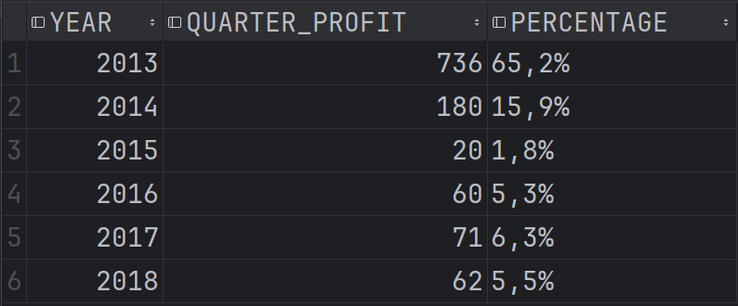

**Zadanie 5:**

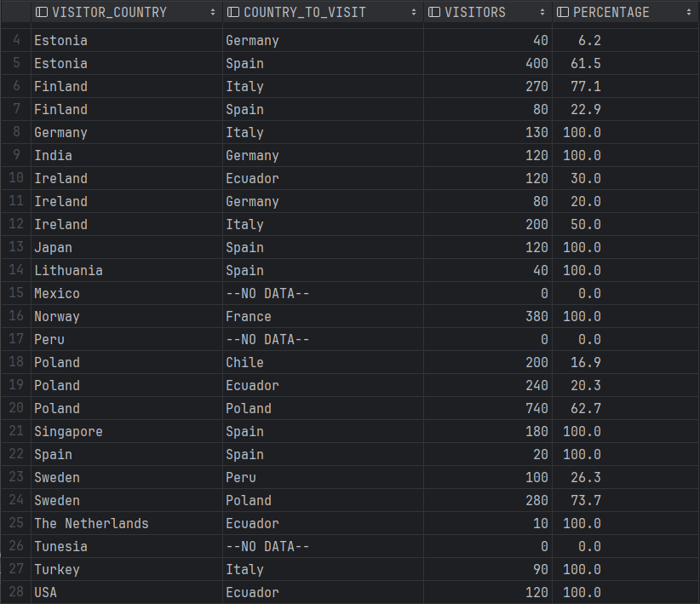

**Zadanie 6:**

